广东省青少年虚拟机器人竞赛
中鸣虚拟机器人搜救比赛规则及注册流程

一、比赛概况
中鸣3D搜救机器人虚拟比赛是指在比赛现场临时从竞赛题库中任意抽取一组题目，由参赛选手根据竞赛题目在规定的时间内完成虚拟机器人搭建、编程和仿真，此项目的宗旨是充分展示参赛选手分析与解决问题的能力、动手与动脑能力、创新设计能力、相关学科综合能力的具体表现。
中鸣3D搜救机器人虚拟挑战赛所用的电脑、虚拟软件、编程软件统一由大赛组委会现场提供，参赛选手（教练不能进比赛场地）不允许携带任何电脑、U盘、记意体、手机入场。
二、比赛细则
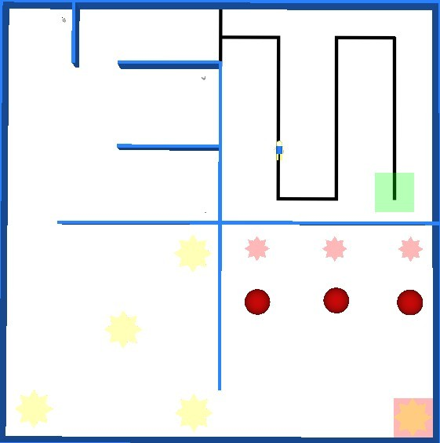
比赛过程完全用电脑操作，即参赛者使用电脑完成虚拟拼装、编程、和调试仿真，最后上传竞赛作品到服务器电脑，图1是竞赛场地范例图（非比赛图）：

图1 虚拟任务场地图（非比赛图）
（一）定义
1.参赛选手——在任何中小学校2013年6月前在校的学生。
2.参赛队伍——由1名参赛选手和1名教练所组成的队伍。
3.教练——指导参赛选手参赛；比赛时，不允许进场。
4.抽签——比赛正式开始前，每轮比赛任务将由组委会随机抽签决定。
5.取消比赛资格——对违反规则的参赛队所施加的最严厉惩罚。
6.竞赛完成时间——从开始比赛到上传比赛作品的时间称为竞赛完成时间。
7.仿真任务时间——即赛题中，规定虚拟机器人仿真的任务时间。
8.弃权——比赛正式开始后10分钟，参赛队伍还没就位的，则被视为弃权。
9.积分——仿真的分数。
（二）网络初赛比赛细则
1．一般规则
机器人：机器人必须在规定的尺寸内，竞赛具体数量则按试题任务要求规定。
竞赛时间：每场挑战时间为60分钟。
竞赛时间段：网络初赛为竞赛者提供不同的竞赛时间，如时间段一：2013年9月23日14:00—15:00。
竞赛任务：比赛地图会在比赛前15分钟公布，各参赛选手自由下载。
(1)机器人：机器人必须在22×22×22个单位（一个单位相当于现实的1.2个像素）以内，只能有1个主控器、两个马达、传感器不限。
(2)参赛队伍：每支参赛队伍须由1名成员组成。
(3)被困人员：被困人员将会出现在场地上的任意位置。
(4)解救被困人员：机器人到达被困人员位置，停下3秒(系统时间)即可解救被困人员。
(5)灭火：机器人到达火源位置，停下3秒(系统时间)即可灭火。
(6)搜索单位：机器人完全进入黄色任务得分触发器，即可视为成功搜索到该单位。
(7)清理现场：机器人把红色巨石推进红色触发器，即可清理现场。
（8）竞赛任务
1.以一次救援行动为主线，救出场地中的被困人员、灭火、搜索单位和清理现场。机器人从场地指定区（图中start区域）出发，沿途做搜救任务，最后到达指定的安全出口（图中end区域）。
2.有黑线的机器人必须沿轨迹救出被困人员。
3.被困人员、火源，搜索单位和障碍数量与位置、轨迹线复杂程度、石块的数量与位置因组别不同其难度有所差异，这些任务请以现场公布的为准。
（9）机器人程序约束
使用机器人快车编写程序时，“系统延时”函数使用次数不得超过5次。若使用超过5次，则之后再调用该函数将不会再有延时效果。
竞赛终止：在规定竞赛时间内完成比赛任务并上传有效成绩，否则视该队伍无成绩。
备注：比赛期间，可能会造成网络阻塞或者网络延时，影响报名系统访问速度，导致参赛队伍不能把比赛资料及时上传至竞赛系统（3d.robotplayer.com）中，因此竞赛系统上传时间将会延迟7分钟。
2.计分规则
（1）比赛的成绩：优先择取任务分，同等任务分时间越少排名越前（时间精确到毫秒），如任务完成完全一致，则按提交前后来排名。
（2）如完成时间超出100秒，则不进入排名。
（3）机器人成功解救被困人员：+10分/人。
（4）机器人成功灭火：+10分/支。
（5）机器人搜索单位：+10分/个。
（6）机器人清理现场：+10分/个。
3.其他
1.参赛者必须在报名系统内申请提交报名信息（报名流程请查看附件）；
2.注册的参赛队伍，竞赛系统（3d.robotplayer.com）将会以邮件的形式通知各参赛队伍通过审核，并发送到注册邮箱中。
3.通过审核的参赛队伍，预赛者在预选赛时间前15分钟可以到竞赛系统网站上下载对应组别的比赛地图，预赛者再根据下载的赛题在预定时间内进行竞赛。
4.参赛者必须在竞赛时间内完成所有任务，并保存资料上传至比赛系统中（3d.robotplayer.com）。

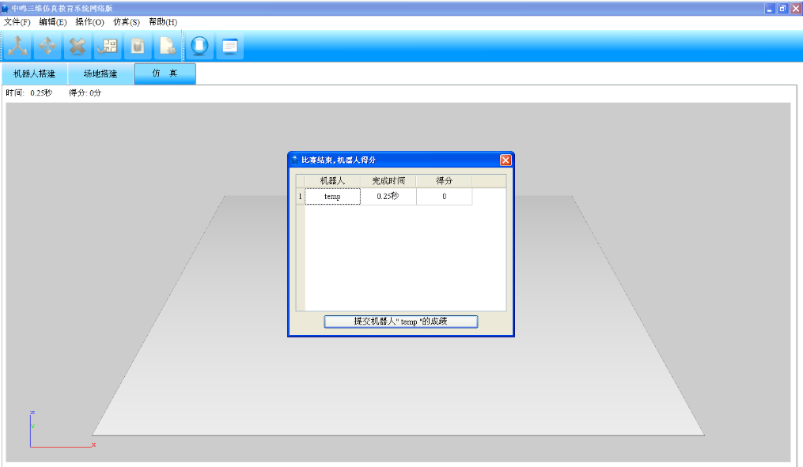
（三）现场总决赛比赛细则
1.一般规则
机器人：机器人必须在规定的尺寸内，竞赛具体数量则按现场任务要求规定。
竞赛时间：每场挑战赛时间为60分钟。
竞赛轮数：多轮竞赛，每轮比赛任务内容各不相同。
竞赛任务：比赛前10分钟由组委会审核通过后，确定最终比赛地图。
(1)机器人：机器人必须在22×22×22个单位（一个单位相当于现实的1.2个像素）以内，只能有1个主控器、两个马达、传感器不限。
(2)参赛队伍：每支参赛队伍须由1名成员组成。
(3)被困人员：被困人员将会出现在场地上的任意位置。
(4)解救被困人员：机器人到达被困人员位置，停下3秒(系统时间)即可解救被困人员。
(5)灭火：机器人到达火源位置，停下3秒(系统时间)即可灭火。
(6)搜索单位：机器人完全进入黄色任务得分触发器，即可视为成功搜索到该单位。
(7)清理现场：机器人把红色巨石推进红色触发器，即可清理现场。
（8）竞赛任务
1.以一次救援行动为主线，救出场地中的被困人员、灭火、搜索单位和清理现场。机器人从场地指定区（图中start区域）出发，沿途做搜救任务，最后到达指定的安全出口（图中end区域）。
2.有黑线的机器人必须沿轨迹救出被困人员。
3.被困人员、火源，搜索单位和障碍数量与位置、轨迹线复杂程度、石块的数量与位置因组别不同其难度有所差异，这些任务请以现场公布的为准。
（9）机器人程序约束
使用机器人快车编写程序时，“系统延时”函数使用次数不得超过5次。若使用超过5次，则之后再调用该函数将不会再有延时效果。
竞赛终止：出现以下几种情况时，可终止违规人员本场比赛
（1）参赛选手主动宣布放弃；
（2）参赛人员携带任何程序进入比赛区；
（3）裁判宣布比赛开始后10分钟内选手仍未入场，作选手自动弃权处理；
（4）比赛过程中参赛者出现严重犯规（如作弊、大声喧哗、交头接耳等）事件，裁判可以终止该参赛者比赛；
（5）使用他人的程序进行比赛；
（6）对同场竞技的对手的比赛进程进行阻挠。
2.计分规则
（1）参赛队伍程序可以运行两次。如参赛队伍对第一次成绩没有异议，将以第一次成绩为最终成绩；如参赛队伍对第一次成绩有异议，要求第二次演示，那么第一次演示成绩作废，以第二次成绩为最终成绩。
（2）机器人成功解救被困人员：+10分/人。
（3）机器人成功灭火：+10分/支。
（4）机器人搜索单位：+10分/个。
（5）机器人清理现场：+10分/个。
3.惩罚
（1）比赛结束前10分钟裁判会提示到计时时间，如果宣布比赛时间结束时参赛者仍未上交作品，本轮竞赛无成绩（积分）；
（2）被终止比赛的，当场比赛无积分；
（3）比赛过程中，参赛者之间交头接耳、大声喧哗，第一次口 头警告，第二次扣除10分，第三次取消比赛资格；
（4）使用手机等通讯工具，第一次口头警告，第二次扣除10分，第三次取消比赛资格。
（5）故意干扰其它选手比赛，第一次口头警告，第二次扣除10分，第三次取消比赛资格；
（6）教练员违规进入赛场或在场外干扰竞赛，取消此参赛队比赛资格；
（7）发生故意夹带资料或存诸设备、偷窥、使用通讯工具等作弊行为，取消比赛资格；
（8）冒名顶替者，取消比赛资格；
4.奖励
（1）如果在竞赛时间内完成虚拟比赛，每提前1分钟奖励1分（每一分钟为一个分值），此为奖励分。此奖励分必须在完成机器人仿真任务后方有。
5.总积分计算方法
（1）总积分=比赛得分+奖励分
（2）比赛的成绩：优先择取任务分，同等任务分时间越少排名越前（时间精确到毫秒），如任务完成完全一致，则按提交前后来排名。
6.其他
1.比赛选手入场后，不得在赛场内走动，也不得随意移动电脑，和损坏周边的设备。
2.参赛选手不得在赛场内交头接耳、大声喧哗扰乱比赛纪律。
3.比赛期间，凡是规则中没有说明的事项由比赛裁判委员会决定。

附件：注册/报名流程
1．登录广东省青少年科技教育服务平台网站http://www.gd6154.org
- 网站会弹出“中鸣虚拟机器人竞赛”和“博思虚拟机器人竞赛”模块，点击“中鸣虚拟机器人竞赛”即可进入中鸣注册界面d.robotplayer.com/reg
- 注册流程如下图所示：

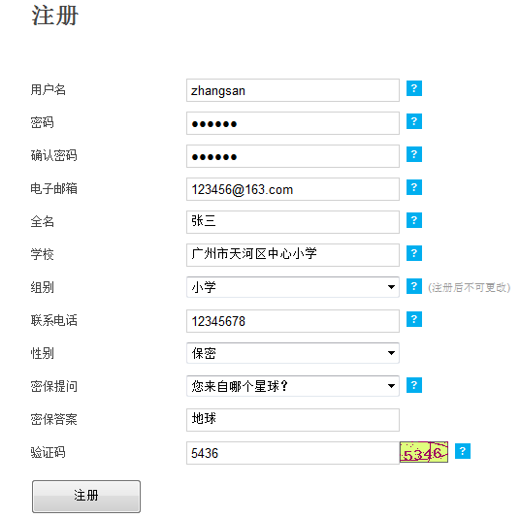

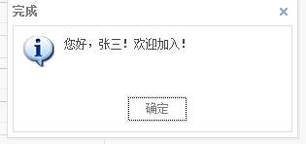
- 注册成功后，业务员会在次日17点前通过审核，如图所示：
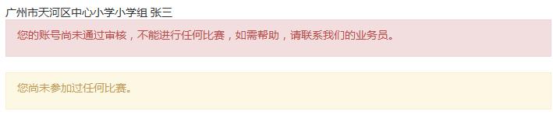

- 通过审核后，重新登录

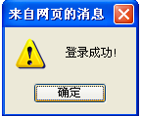

- 登录成功后，可以查看各个赛季各组别成绩，如图所示：
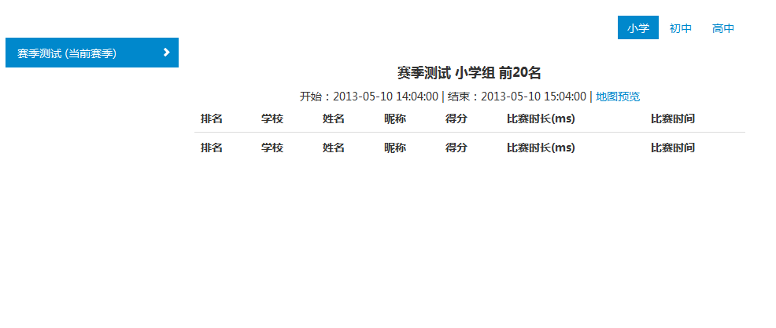
8.完成报名

